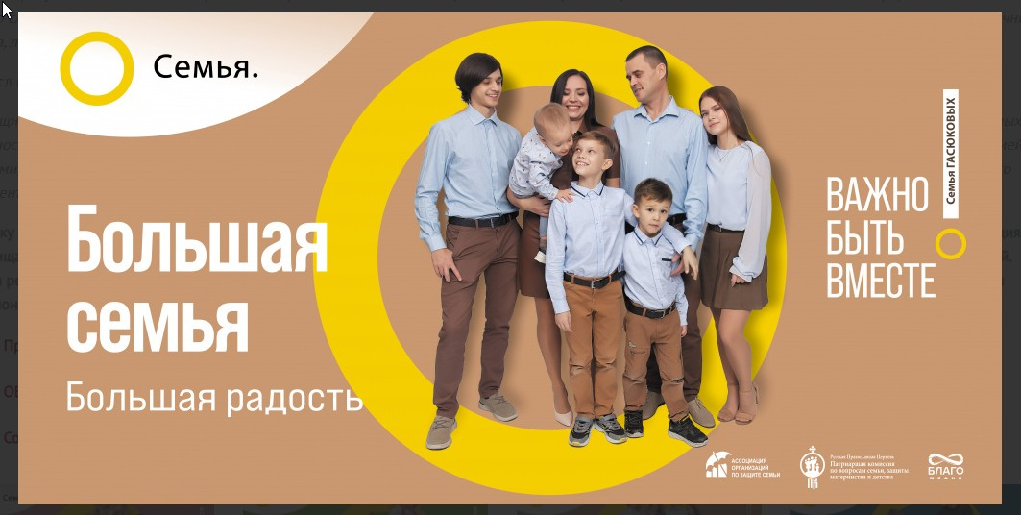
«Семья — основа мира»

Всероссийский партнерский проект "Семья — основа мира» направлен на защиту и продвижение традиционных семейных ценностей. «Семья – основа мира» – это многоэтапный всероссийский социальный просемейный проект. Его цель – укрепление в обществе положительного образа материнства, отцовства, детства, а также семьи, в которой счастливо живут несколько поколений.
Первый модуль проекта «Семья. Важно быть вместе» нацелен на разработку и размещение качественной про-семейной и позитивной социальной рекламы.
Авторы проекта: Ассоциация организаций по защите семьи, Патриаршая комиссия по вопросам семьи, защите материнства и детства и компания «БЛАГО-Медиа».
В брендбуке проекта представлена информация о линиях проекта, его авторах и команде, примеры баннеров и условия размещения соцрекламы в регионах России.
Презентация брендбука «Семья – основа мира»
Макеты рекламных материалов проекта «Семья – основа мира»
Видеоролики

